LearnOSM

Započeti s OpenStreetMap.org
U ovom djelu naučiti ćemo kako se snaći na OpenStreetMap web stranici, pregledavati karte i registrirati se za korisnički račun. Kada dobijete vlastiti korisnički račun i lozinku, moći ćete doprinijeti vaše prve točke na karti.


Posjetite OpenStreetMap web stranicu
- Prije nego počnete, spojite računalo na internet. (Ako ovo čitate online, onda ste vjerojatno već spojeni na internet)
- Otvorite vaš web preglednik. Najčešće se koriste Firefox, Chrome, Opera i Internet Explorer Ako je već otvoren, možete otvoriti novu karticu.
- U prostoru za web adrese na vrhu prozora unesite sljedeće i pritisnite Enter: www.openstreetmap.org
- Kada se stranica učita, vidjeti ćete nešto poput ovoga:
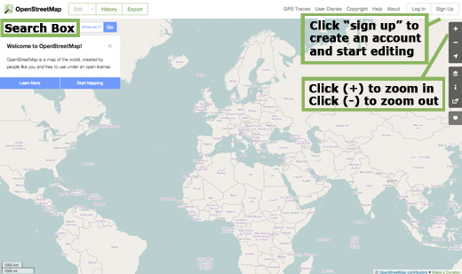

Navigiranje po Karti
- Glavna stvar koju vidite je karta. Poičite kartu tako da kliknete lijevu tipku miša i pomičete miš sa stisnutom tipkom (pogledajte donju ilustraciju).
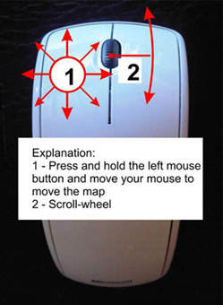
- Ako imate miša s kotačićem, možete približiti ili udaljiti kartu koristeći kotačić. Ako nemate kotačić na mišu, koristite ikone + i - u gornjem lijevom kutu karte. (pogledajte ilustraciju ispod)
- Da pronađete mjesto, kliknite kućicu naziva “Search” na lijevoj strani stranice (pogledajte gornju ilustraciju). Upišite ime vašeg mjesta i pritisnite Enter. Trebao bi se pojaviti prozor na lijevoj strani s rezultatima pretrage. Kliknite na lokaciju koja vam se čini da je ona koju ste tražili. Karta će automatski prikazati lokaciju koju ste odabrali.
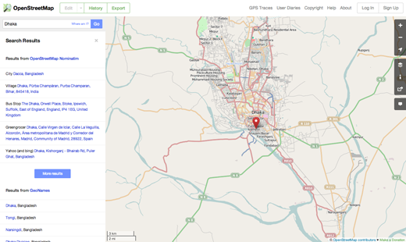

Mijenjanje tipa karte
OpenStreetMap sadrži geografske podatke od cijelog svijeta. Iako se radi o jednoj bazi podataka, podaci se mogu interpretirati i prikazati na razne načine. Kako bismo ovo ilustrirali, pogledajmo razne stilove koje nudi OSM web stranica.
- Kliknite tipku Layers s desne strane prozora s kartom.
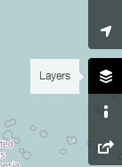
- Odaberite razne stilove prikaza karte. Uočite kako se karta mijenja sa svakim stilom. “Transport” karta recimo naglašava trase javnog prometa dok biciklistička “Cycle” karta naglašava biciklističke rute. Svi podaci nalaze se u istoj OSM bazi podataka.


Stvorite vlasitit OpenStreetMap korisnički račun
- Sad kada ste vidjeli kako izgleda glavna web stranica, možete se registrirati za korisničko ime i zaporku i dodati prve podatke u kartu.
- Na OpenStreetMap web stranici, kliknite “sign up” u gornjem desnom kutu.
- Trebali biste ugledati sljedeću stranicu koja izgleda nešto poput ove:
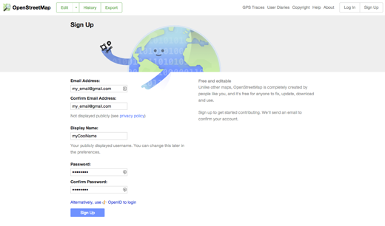
- Postoji pet polja na ovoj stranici koja morate popuniti kako biste registrirali korisnički račun s OSM-om.
- U prva dva polja unesite svoju e-mail adresu. Potrebno ju je unijeti u oba polja i to istu adresu. Kasnije ćete trebati provjeriti svoje e-mail poruke kako biste potvrdili stvaranje vašeg OSM korisničkog računa.
- U treće polje unesite korisničko ime koje biste željeli imati. Ne možete birati korisničko ime koje već postoji u sustavu, pa budite kreativni. Ako pokušate unijeti nešto jednostavno, kao vaše ime, vrlo je vjerojatno da postoji korisnik koji to već koristi kao svoje korisničko ime.
- Unesite novu zaporku u četvrto i peto polje. Trebate unijeti istu zaporku u oba polja. Nemojte koristiti zaporku vašeg e-mail sustava.
- Možda biste trebali zapisati vaše OSM korisničko ime i zaporku. Trebati će vam da se naknadno prijavite u sustav.
- Nakon što ste popunili sva polja, kliknite “Sign Up” na dnu stranice.
- Ako ima problema, vidjeti ćete poruku o grešci. Provjerite jeste li unijeli isti e-mail u prva dva polja, kao i da ste dva puta naveli istu zaporku. Ako je osvijetljeno treće polje, to znači da netko već koristi korisničko ime koje ste naveli, pa trebate smisliti drugo.
- Otvorite novi prozor ili kartcu u web pregledniku i odite na stranicu gdje primate vaše e-mail poruke, kao mail.yahoo.com ili www.gmail.com.
- Prijavite se u e-mail sustav svojom e-mail adresom i zaporkom. Uočite da NE UNOSITE vaše OSM korisničko ime i zaporku.
- Ako je sve prošlo ispravno, trebali biste ugledati novu e-mail poruku od OpenStreetMapa. Otvorite tu poruku. Trebala bi izgledati kao na slici ispod:
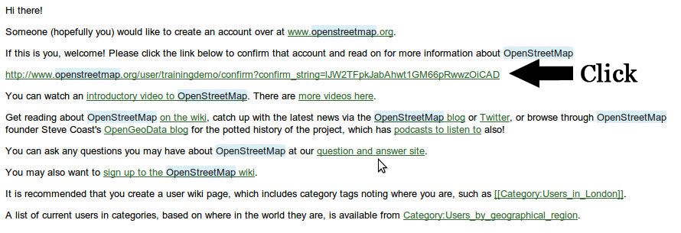
- Pojaviti će se nova kartica ili prozor. Ako je sve prošlo u redu, sada imate korisnički račun za OpenStreetMap!
- Na OpenStreetMap stranici, kliknite “log in” u gornjem desnom kutu. Unesite vaše korisničko ime i zaporku, te potom stisnite Enter. Prijavili ste se u sustav. Vaše korisničko ime je ispisano u gornjem desnom kutu stranice.

Dodavanje prvih točaka
- Sad kada ste prijavljeni na OpenStreetMap web stranicu, možete koristiti iD editor kako biste na kartu dodali vašu prvu točku.
- Pomaknite kartu tako da pokazuje mjesto koje jako dobro poznajete, kao recimo vaš grad ili selo.
- Povećajte kartu da prikažete mjesto gdje biste željeli dodati točku.
- Odmah iznad karte, na lijevoj strani nalazi se tipka “Edit” s malim trokutićem s desne strane. Kliknite na taj trokutić. Otvara se padajući izbornik.
- Kliknite “Edit with iD (in-browser editor)”.
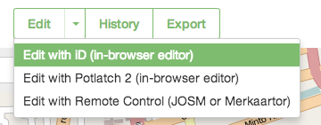
- Online editor, imena iD, bi se trebao otvoriti. Izgledati će slično ovome.
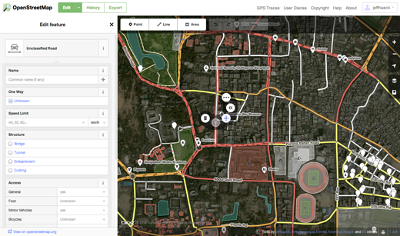
- Točku na kartu možete dodati ako kliknete na tipku imena “Point” na vrhu prozora. Zatim kliknite na mjesto na karti gdje želite dodati točku.
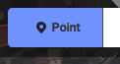
- Iz izbornika s desne strane odaberite koji tip lokacije dodajete na kartu. Nakon toga možete popuniti formular s imenom lokacije i drugim informacijama.
- Kliknite tipku “Save” s vrha prozora da spremite vaše izmjene. Kako vam je ovo prvi puta da dodajete podatke, poigrajte se s editorom. Ne snimajte promjene ako niste sigurni da su ispravne.
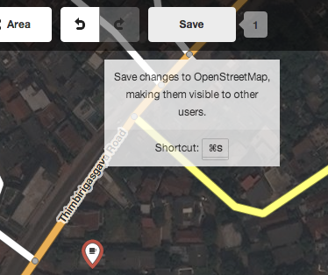
- Ako snimate, sustav će tražiti da opišete vaše promjene. Tada ponovo stisnite “Save” i vaše izmjene će biti unešene u OSM bazu podataka!
“iD” editor je fantastičan način da jednostavno uređujete OpenStreetMap. U sljedećem poglavlju ćemo pogledati JOSM, samostalnu aplikaciju koja nudi mnogo više opcija uređivanja. No nastavite se igrati s iD editorom. Kada steknete više iskustva u dodavanju informacija u OSM, moći ćete izabrati vama najbolji editor.

Sažetak
Čestitamo! Ako je sve ispravno prošlom sada imate OpenStreetMap korisničko ime i zaporku, znate navigirati po OSM web stranici i imate osnovno znanje o tome kako dodati točke na kartu.
U sljedećem poglavlju instalirati ćemo JOSM, desktop editor za OpenStreetMap i naučiti više o crtanju digitalnih karata.
Je li ovo poglavlje bilo korisno? Javite nam i pomozite nam poboljšati uputstva!
- learnosm@hotosm.org
- @learnOSM
- Hosted on Github
CC0
Official HOT OSM learning materials

